
2015
全國高中職行銷創意點子達人

競賽日期:2015.5.15(星期五) 報到時間:8:30～9:00 報到地點:商業管理大樓 F508 教室

緊急連絡電話:0982-782-889 呆呆老師(黃聖棠老師)
緊急連絡電話:0932-363-643 工作人員(林裕民)

活動地點指引圖(如下圖)

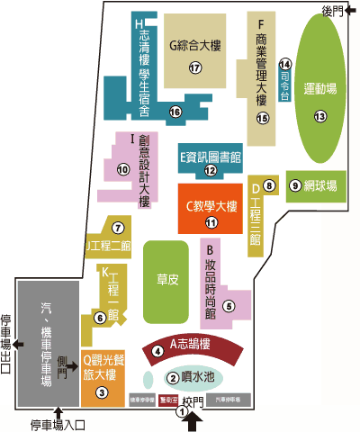

活動報到地點:
代號:15 商業管理大樓 五樓 F508 教室
【大樓兩側都有電梯】

